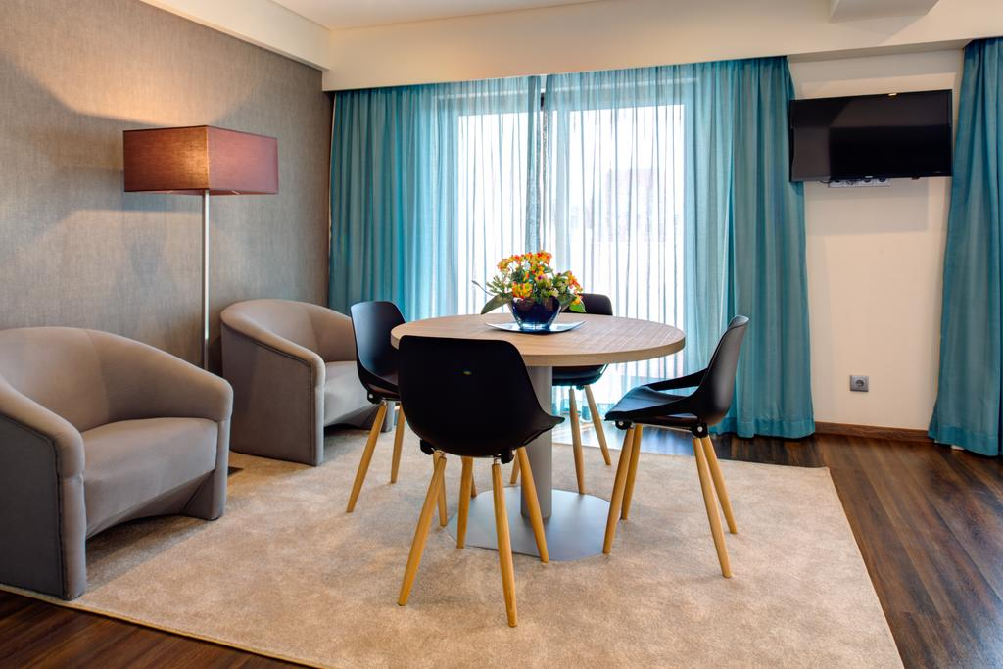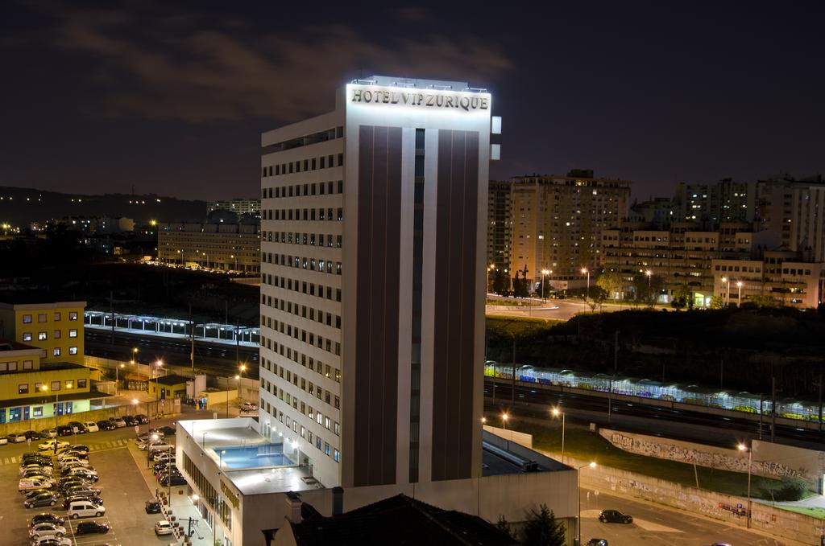

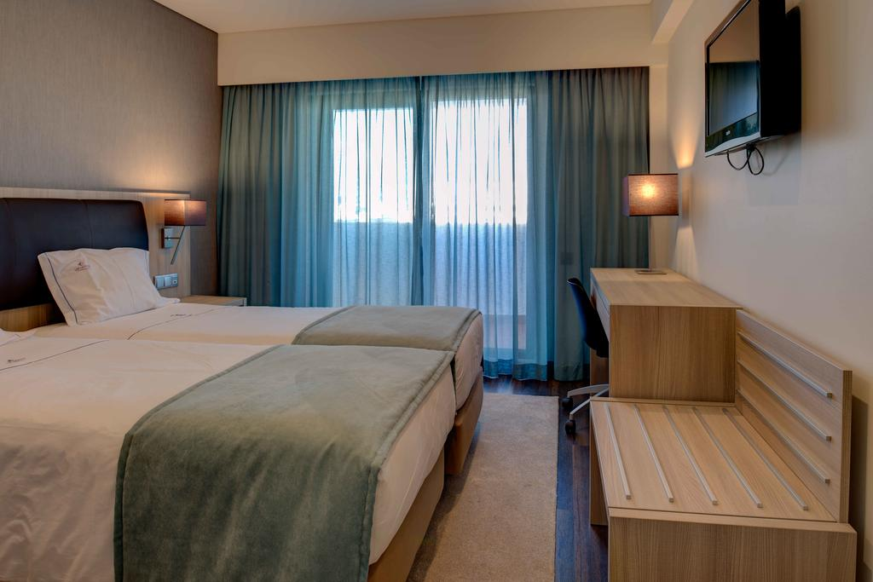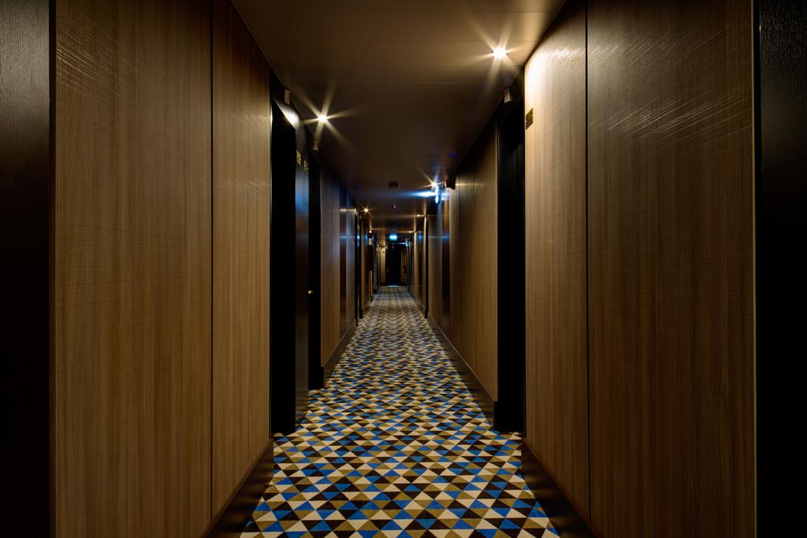

VIP EXECUTIVE ZURIQUE 3* - LISABONA

575 Euro/pers.

TRANSPORT AVION Tap Portugal
PLECARE DIN BUCURESTI
PERIOADA: 28.12.2018-02.01.2019

Localizare: Hotelul VIP Executive Zurique este pozitionat convenabil in centrul orasului Lisabona, la 100 de metri de gara Entrecampos, in apropierea gradinilor si muzeelor de la Fundacao Calouste Gulbenkian, oferind acces facil la mijloacele de trasport publice. Aeroportul International Lisabona se afla la 15 minute de mers cu masina.

Facilitati hotel: Hotelul pune la dispozita oaspetilor sai o receptie cu program non-stop, zone de relaxare, un bar confortabil, o piscina exterioara (deschisa din luna mai pana in luna septembrie). Restaurantul hotelului are o capacitate de 120 de locuri si serveste atat preparate portugheze, cat si din bucataria internationala. Deasemenea, hotelul are si 10 sali de conferinta in mare parte iluminate naturat, care sunt potrivite pentru congrese, intalniri sau banchete, cu o capacitate de pana la 300 de persoane.

Facilitati camere: Hotelul oferă un numar de 252 de camere elegante, moderne, renovate, dotate cu aer conditionat, internet WiFi, TV cu ecran plat si canale prin satelit, precum si birou.Toate unitatile sunt dotate cu baie privata si articole de toaleta gratuite.

DESCRIERE PACHET:

TARIFUL INCLUDE:

-bilet de avion zbor TAP Portugal plecare din Bucuresti si retur;
-5 nopti cazare cu mic dejun in hotel de 3*;
-asistenta turistica locala

NU SUNT INCLUSE:

-taxa locala (se achita la fata locului);
-excursii optionale;
-transfer aeroport-hotel dus-intors ;
-asigurarea medicala;
-asigurarea storno

